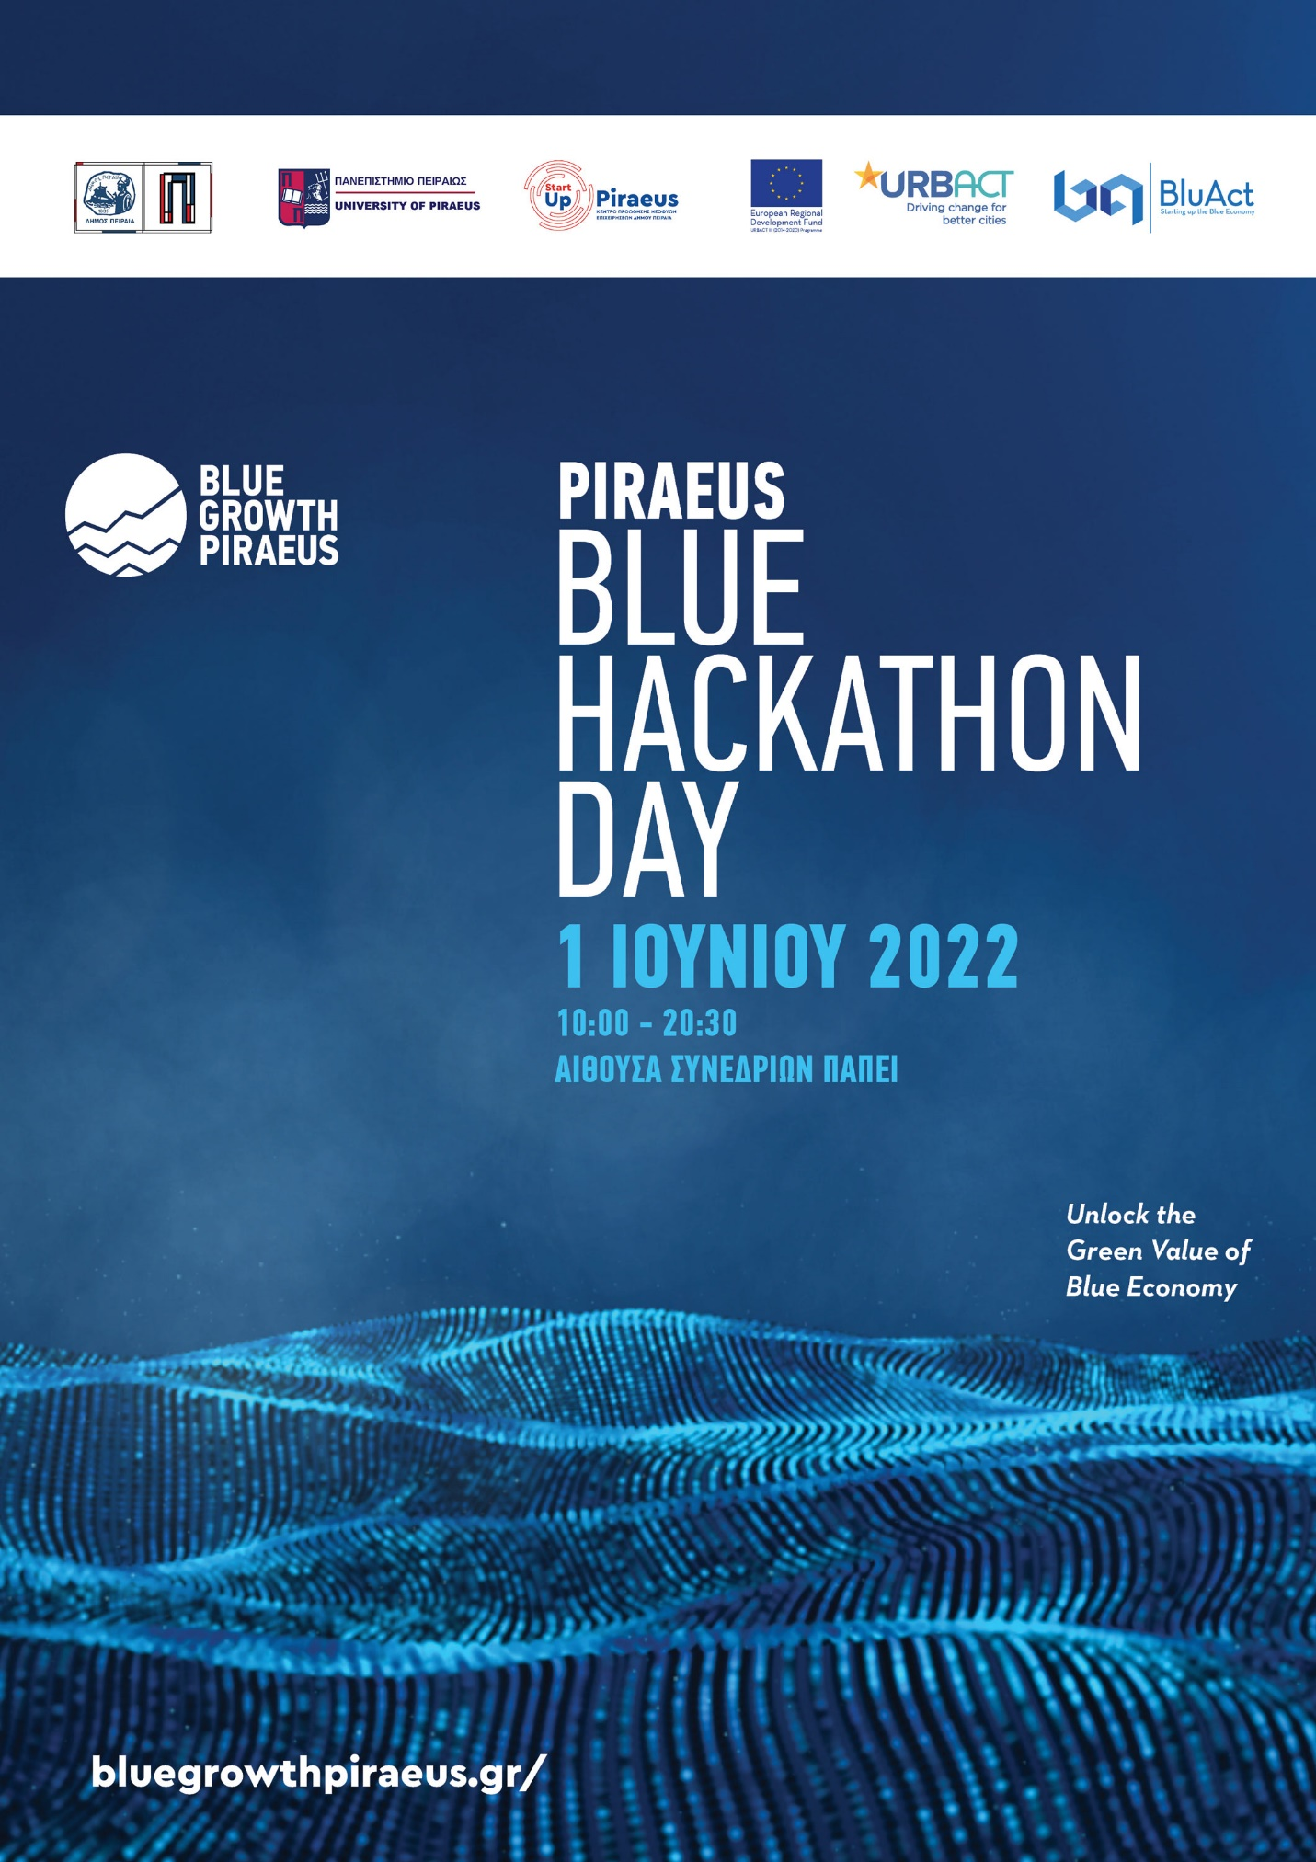
Στοιχεία Μέντορα Blue Hackathon:

Ονοματεπώνυμο: Χάρης Αγκυρόπουλος

Στοιχεία Επικοινωνίας:
Ε-mail: hagyropoylos@gmail.com
Tηλέφωνο: +306973326978

Τίτλος/θέση εργασία και φορέα: Λέκτορας, Τμήμα Οικονομικών Επιστημών, Πανεπιστήμιο Πειραιώς

Ειδίκευση: Χρηματοοικονομική Ανάλυση

Συνοπτική Παρουσίαση έργου:
Ο Δρ. Χάρης Αγκυρόπουλος είναι λέκτορας στο Τμήμα Οικονομικών Επιστημών, μεταδιδακτορικός υπότροφος στο τμήμα Διεθνών και Ευρωπαϊκών Σπουδών του Πανεπιστημίου Πειραιώς και CEO στον φορέα μικροχρηματοδοτήσεων TMEDE Microfinance Solutions S.A. Κατέχει διδακτορικό δίπλωμα στα Οικονομικά και μεταπτυχιακό τίτλο στην Εφαρμοσμένη Στατιστική από το Πανεπιστήμιο Πειραιά. Τα ερευνητικά του ενδιαφέροντα εστιάζονται στους τομείς της Εφαρμοσμένης Οικονομετρίας, της Χρηματοοικονομικής Ανάλυσης, του Τουρισμού κ.ά. Οι τρέχουσες ερευνητικές του μελέτες περιλαμβάνουν τεχνικές μηχανής μάθησης στην ανάλυση παλινδρόμησης για χρονοσειρές. Έχει περισσότερα 10 χρόνια εμπειρίας σε έργα που καλύπτουν τομείς όπως επεξεργασία και ανάλυση μακροοικονομικών ή/και μικροοικονομικών δεδομένων.

Φωτογραφία:

Linkedin Profile url: linkedin.com/in/harrisagyropoulos

Ευχαριστούμε για τη συμμετοχή σας!!!
Για περισσότερες πληροφορίες μπορείτε να επικοινωνήσετε μαζί μας στο: 6970149858 και στο bluegrowthpir@gmail.com.

